Configurador en línea para correderas para horno Quadro
Nuevo servicio de Hettich para fabricantes de electrodomésticos

Los sistemas de corredera Quadro de Hettich son, desde hace años, una constante fiable de los modernos hornos de muchos fabricantes. Ahora, el especialista en herrajes ofrece un práctico configurador en línea que permite a los fabricantes de electrodomésticos un inicio rápido del proceso de diseño. En el configurador se incluyen todas las variantes de correderas con las diferentes características y las opciones de fijación, de modo que con unos pocos pasos puede planificarse el sistema de corredera para horno Quadro ideal, puede visualizarse en 3D y puede integrarse en sistemas de diseño existentes.

Las correderas para horno Quadro son un factor de confort y diferenciación importante de los electrodomésticos de alta calidad. Igual de amplio es el catálogo de productos que Hettich ofrece a sus clientes fabricantes de electrodomésticos. Con el configurador en línea, los fabricantes pueden elaborar de forma autónoma y eficiente su planificación previa para un nuevo modelo de horno y así concentrarse plenamente en sus deseos en cuanto al diseño y sus necesidades. El configurador en línea simplifica la selección de la corredera Quadro perfecta y respalda el diseño general del electrodoméstico. La configuración creada está disponible como archivo de dibujo para su descarga y puede integrarse sin problemas en programas de planificación propios. Por consiguiente, la primera configuración de las correderas para horno, junto con los datos CAD proporcionados, ofrece un rápido inicio del restante proceso de diseño y constituye la base ideal para realizar el procesamiento ahorrando tiempo. Además, los desarrolladores experimentados de Hettich estarán encantados de ayudar en el dimensionamiento final y la realización del modelo de horno.

Planificación más rápida y sencilla con el configurador
Los fabricantes de electrodomésticos pueden acceder al configurador en el sitio web de Hettich: https://www.hettich.com/short/l37kym8
El proceso de registro es rápido. Tras el mismo, se dispone de acceso gratuito al nuevo configurador y es posible empezar directamente a realizar el primer diseño para un proyecto de corredera Quadro. Hettich complementa su amplia oferta de servicio con el configurador en línea: este permite a los fabricantes de electrodomésticos dar el primer paso; y Hettich los acompañará personalmente hasta la solución óptima. ¡Empiece ahora mismo!

El siguiente material gráfico está disponible para su descarga en el Menú "Prensa" de www.hettich.com:

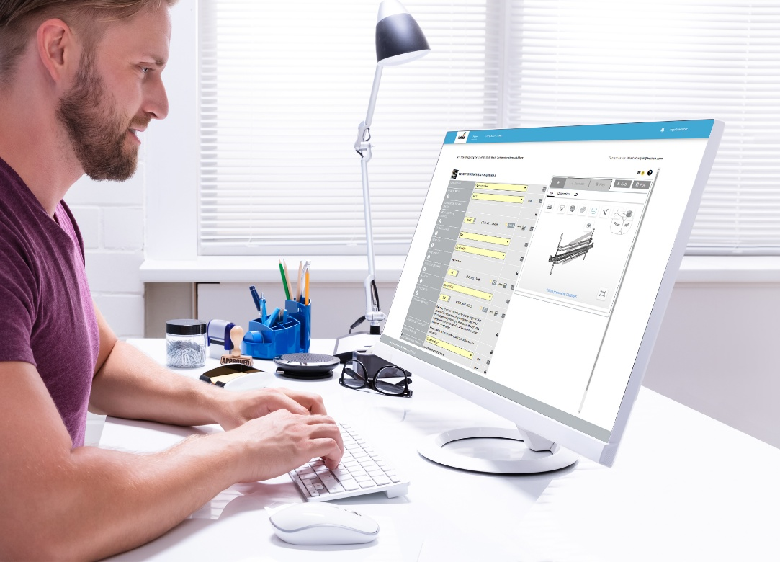
142025_a
El configurador en línea para correderas para horno Quadro de Hettich ofrece, gracias a los datos CAD proporcionados, un rápido inicio del restante proceso de diseño y es la base ideal para realizar el procesamiento ahorrando tiempo. Foto: Hettich

Acerca de Hettich
Hettich se fundó en 1888 y en la actualidad forma parte de los fabricantes de herrajes para muebles más importantes y reconocidos del mundo. La sede de la empresa familiar está en Kirchlengern (Alemania), en la región del mueble en Westfalia oriental. Alrededor de 8.400 colaboradores trabajan juntos para ofrecer nuestras soluciones de futuro en más de 100 países. Bajo el lema corporativo "It's all in Hettich", la marca Hettich ofrece una amplia cartera de servicios orientada consecuentemente a las necesidades de los clientes. En Hettich siempre se le ha dado máxima prioridad tradicionalmente a un modo de proceder sostenible con arreglo a aspectos sociales y ecológicos. www.hettich.com

